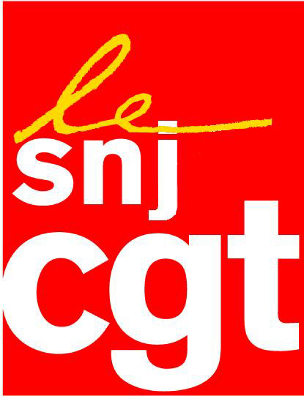

Benyamin Netanyahou à Paris : une visite choquante

La réception par Emmanuel Macron le 5 juin du chef du gouvernement israélien est insupportable à plus d'un titre. Ne survient-elle pas alors que ces dernières semaines la répression à Gaza contre la population civile – qui manifeste pour le droit au retour des réfugiés – a fait plus de 100 morts et quelques 8000 blessés par des tirs à balles réelles. Parmi les victimes figurent des enfants, des jeunes et des secouristes.

Ne survient-elle pas au moment où lors de ces manifestations les tireurs d'élite de l'armée visent délibérément les journalistes palestiniens pourtant reconnaissables à leur gilet PRESSE ?

N'est-il pas inconcevable que cette visite du Premier ministre israélien se déroule comme si rien n'avait eu lieu, alors que nombre d'associations, de juristes, parlent de crimes de guerre ? La Cour pénale internationale (CPI) a été saisie par les Gazaouites.

Les syndicats français de journalistes SNJ, SNJ-CGT et CFDT-Journalistes (membres de la Fédération internationale des journalistes FIJ, 600.000 membres) ont saisi l'ambassade d'Israël en France après l'assassinat de deux journalistes à Gaza et où 13 d'entre eux ont été blessés dans une seconde opération des snippers. En vain.

Aujourd'hui, nous appelons la France à exiger d'Israël que les responsables des tirs à balle explosive contre nos confrères palestiniens et l'ensemble des civils gazaouis soient recherchés et poursuivis.

Puisque M. Macron n'a pas jugé bon d'annuler la réception de Benyamin Netanyahou, nous attendons de lui qu'il demande des comptes au Premier ministre israélien.

Il faut que cesse la répression contre les civils désarmés, contre nos confrères palestiniens et que tous les journalistes arrêtés et incarcérés soient libérés.

Nous apportons notre solidarité au syndicat des journalistes palestiniens.

Paris, le 3 juin 2018
SNJ, SNJ-CGT, CFDT-Journalistes

